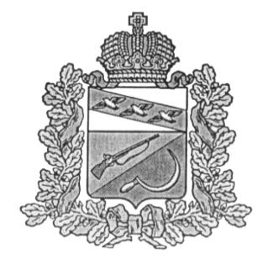
СОБРАНИЕ ДЕПУТАТОВ
ЗНАМЕНСКОГО СЕЛЬСОВЕТА
ЩИГРОВСКОГО РАЙОНА КУРСКОЙ ОБЛАСТИ
РЕШЕНИЕ

от 22 декабря 2023 г. № 35-79-7

Об осуществлении Администрацией Знаменского сельсовета Щигровского
района части полномочий муниципального района «Щигровский район» Курской области
Рассмотрев решение Представительного Собрания Щигровского района Курской области от 05.12.2023 года № 26-5-ПС «О передаче к осуществлению части полномочий муниципального района «Щигровский район» Курской области сельским поселениям Щигровского района Курской области», руководствуясь Федеральным законом от 06.10.2003 года № 131-ФЗ «Об общих принципах организации местного самоуправления в Российской Федерации», Бюджетным кодексом РФ, Уставом муниципального образования Знаменский сельсовет» Щигровского района, Собрание депутатов Знаменского сельсовета Щигровского района
РЕШИЛО:

1.Принять к осуществлению Администрацией Знаменского сельсовета Щигровского района части полномочий на сумму 82657,00 рублей

- по осуществлению дорожной деятельности в соответствии с законодательством Российской Федерации в части организации в границах поселения содержания автомобильных дорог в зимний период (очистка от снега и распределение противогололёдных материалов).

2. Поручить Главе Знаменского сельсовета заключить соглашение с администрацией Щигровского района о передаче осуществления части полномочий согласно пункту 1 данного решения.

3. Решение вступает в силу со дня его обнародования.

Председатель Собрания депутатов
Знаменского сельсовета З.М.Гойнацкая

Глава Знаменского сельсовета
Щигровского района Н.В.Лукьянченкова

